5.5 Divisão Inteira
A divisão é o recíproco da multiplicação; ela é menos frequente nos programas e é mais complexa de se implementar em hardware.

Seguindo o exemplo que usamos para multiplicação, vamos começar a estudar a divisão binária relembrando nossos conhecimentos sobre divisão decimal. Podemos dividir 1.001.010 por 1000 como abaixo:

dividendo divisor
1001010 1000
- 1000 1001 quociente
0001
10
101
1010
- 1000
0010 resto

Os dois operandos, dividendo (dividend) e divisor (divisor), produzem dois resultados na divisão: quociente (quotient) e resto (remainder). A relação entre os operandos e os resultados da divisão pode também ser expressa como:

dividendo = quociente x divisor + resto

onde o resto é menor que o divisor. Algumas vezes, programas usam a operação de divisão apenas para obter o resto.

Como no caso da multiplicação, para implementar a divisão em hardware existem várias possibilidades. Vamos analisar várias delas.

Primeiro hardware e algoritmo para a divisão
A figura abaixo mostra o nosso primeiro hardware para divisão.

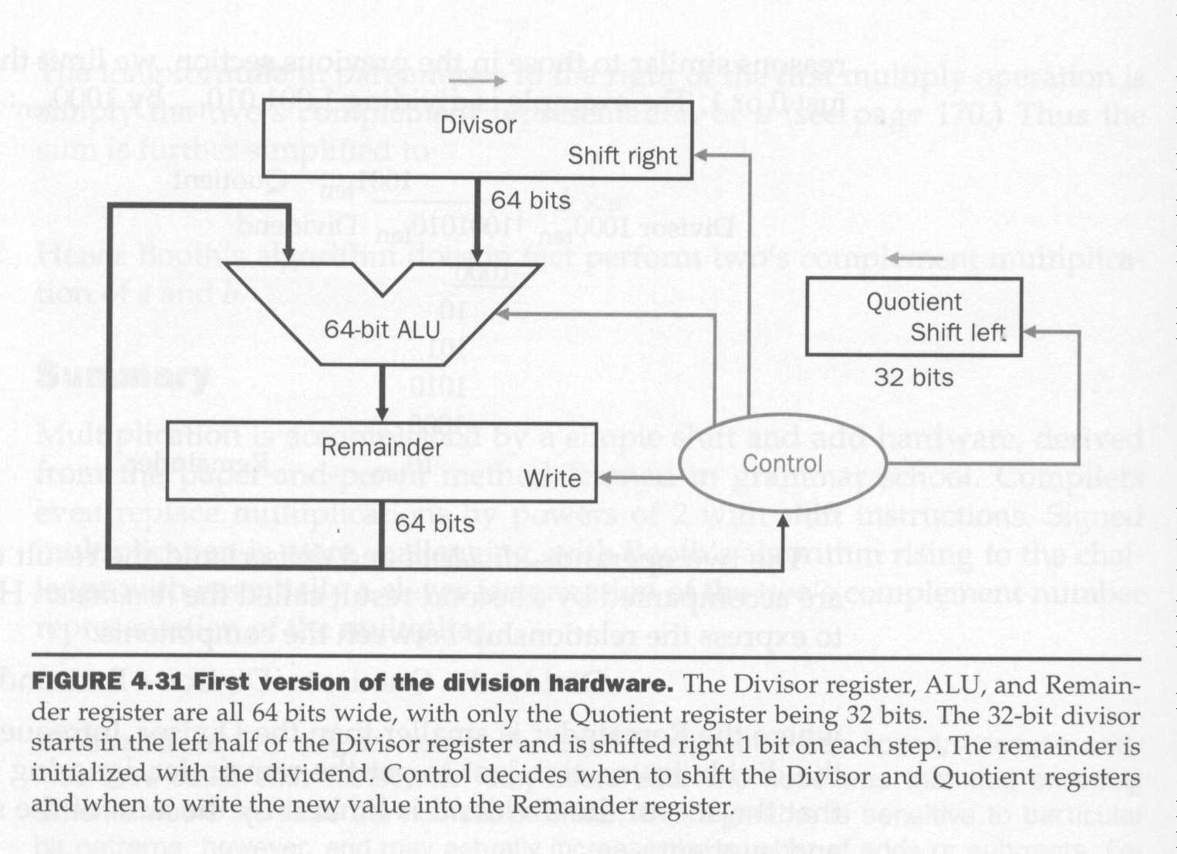

Este hardware imita o algoritmo que usamos para a divisão decimal. Para iniciar uma divisão, zeramos o registrador de quocient, carregamos os 32 bits de mais alta ordem do registrador divisor com o divisor e o registrador remaider com o dividendo.

A figura abaixo apresenta o funcionamento deste hardware de divisão na forma algorítmica.
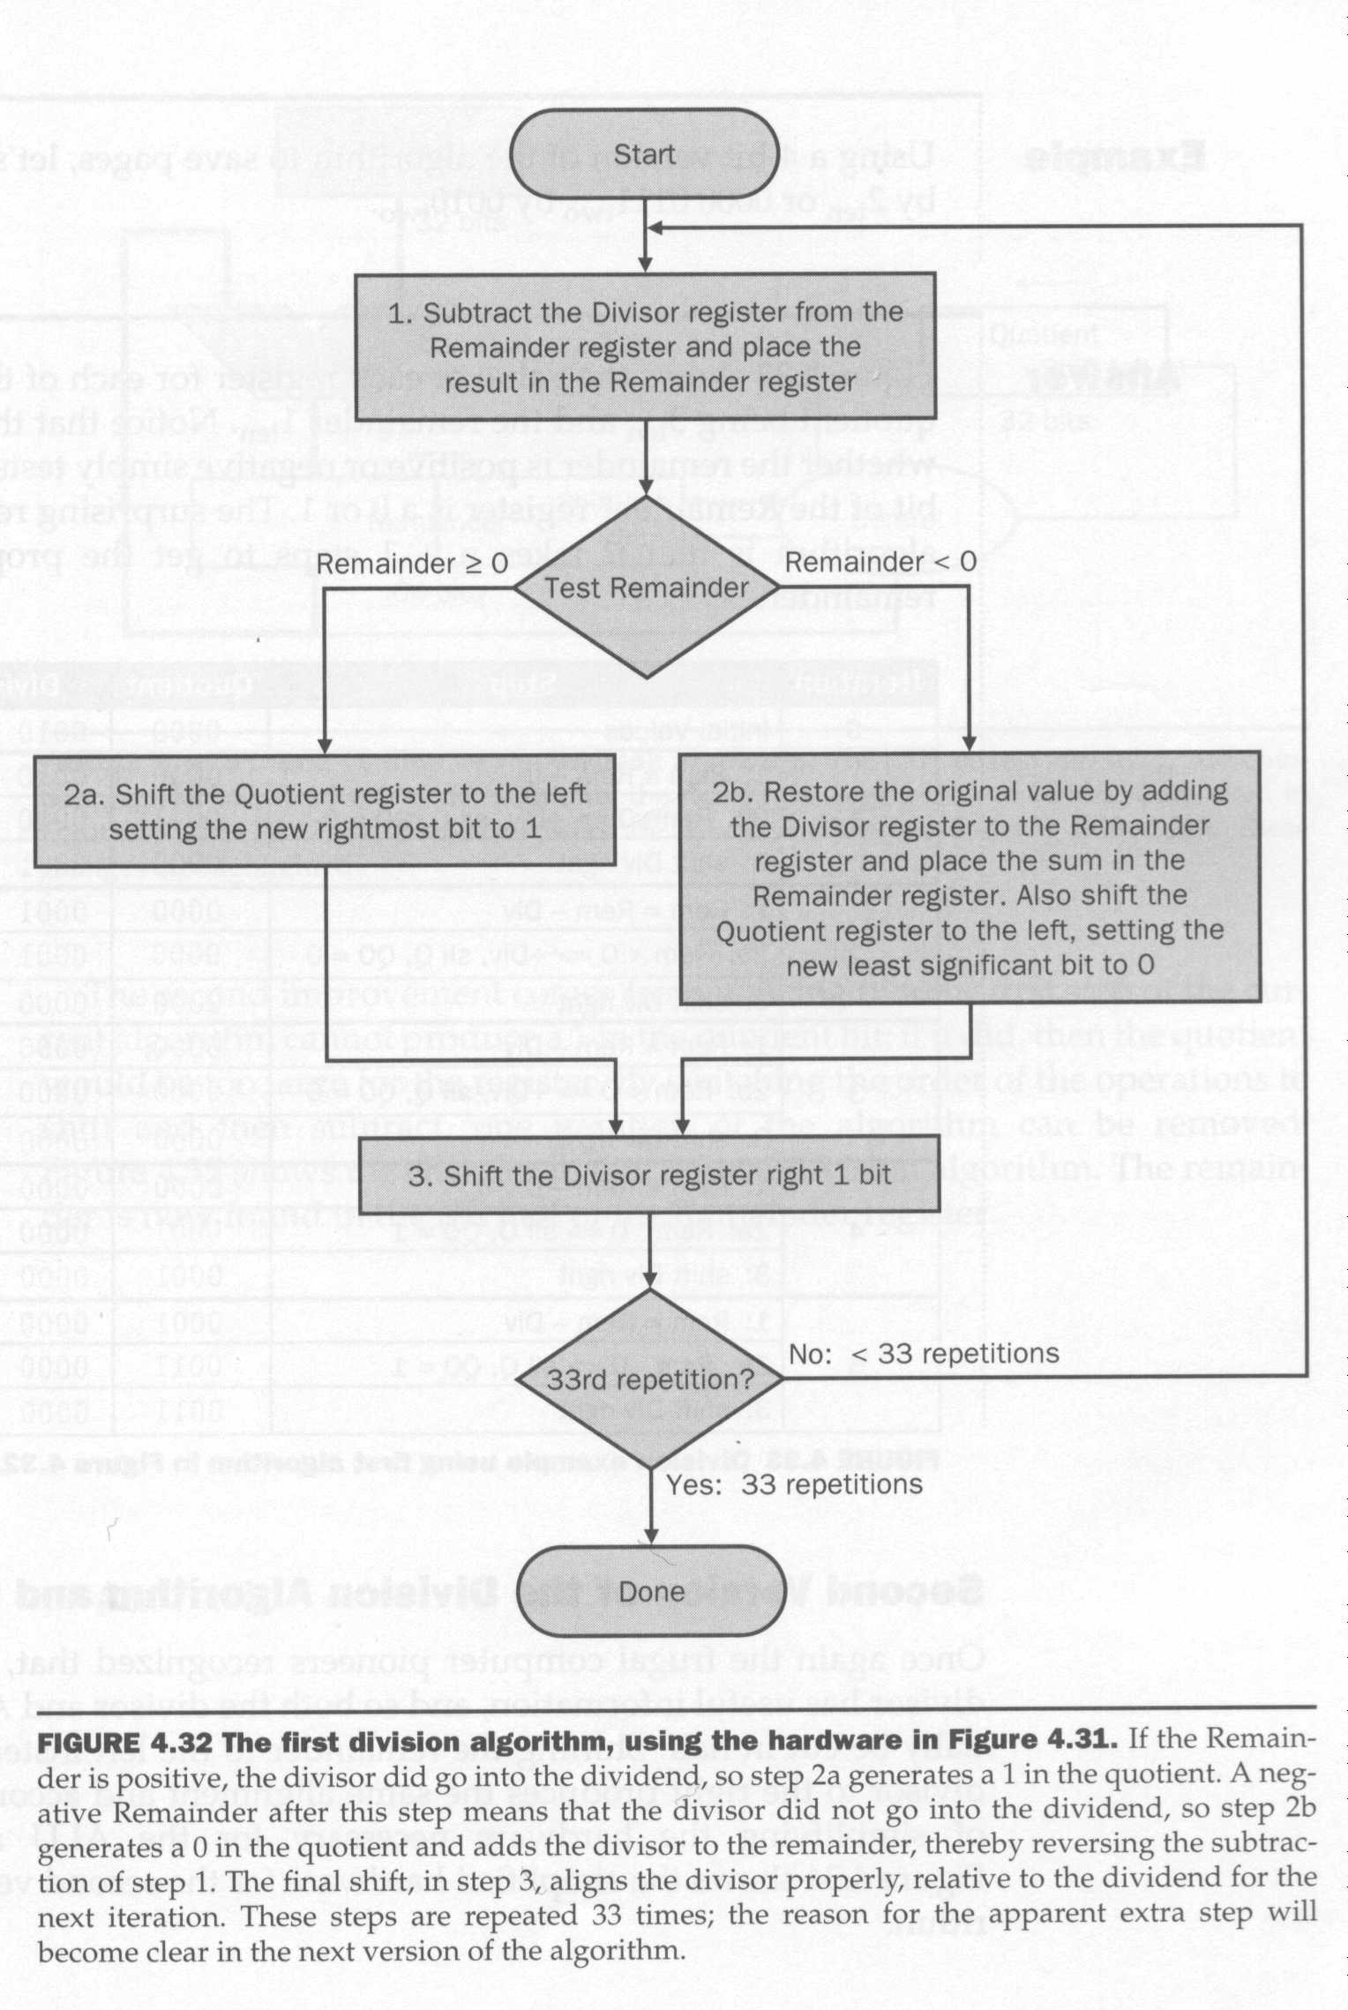
O hardware do computador não é experto como um ser humano para ver que o divisor é menor que o dividendo. Por isso, ele primeiro subtrai o divisor do dividendo e, se o resultado for negativo, ele restaura o valor do dividendo somando o divisor com o dividendo novamente. O resultado da divisão estará nos registradores quotient e remaider no fim de 33 passos.

Exemplo de funcionamento do algoritmo:
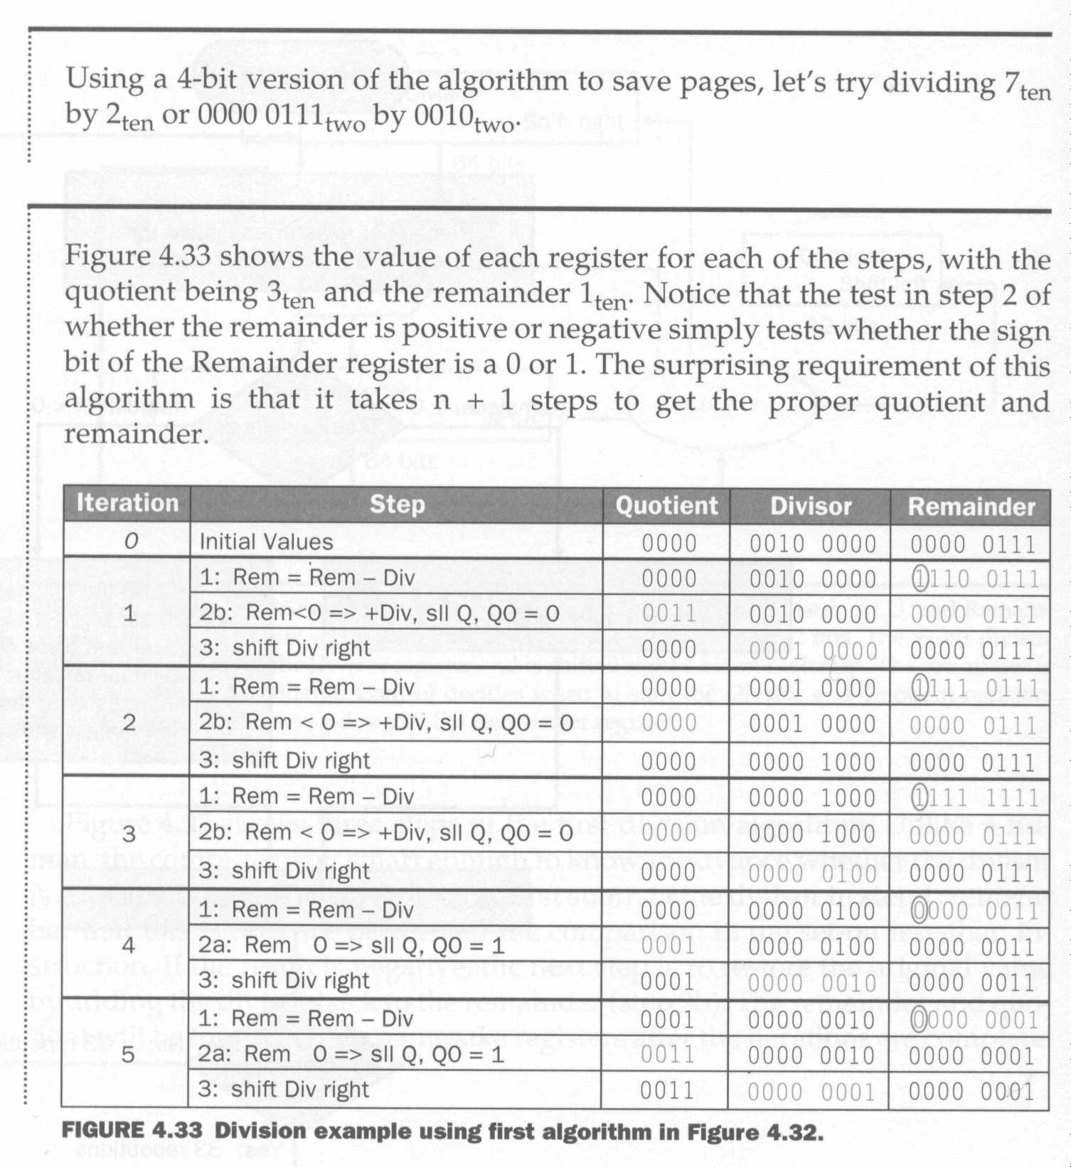
00

Como pode ser observado acima, precisamos de 5 iterações do algoritmo para fazer uma divisão de 4 bits.

Segundo hardware e algoritmo para a divisão
Como no caso da multiplicação, os pioneiros da computação observaram que metade dos bits do divisor do nosso hardware anterior era sempre igual a zero. Assim, uma ALU de 64 bits era um desperdício.

A figura abaixo mostra o nosso segundo hardware para divisão. Nele, o resto é deslocado para a esquerda e o divisor não precisa, então, ser deslocado. O alinhamento da entrada esquerda e da saída da ALU com relação ao registrador remainder garantem o correto funcionamento deste novo hardware. Para iniciar uma divisão, zeramos o registrador quocient, carregamos o registrador divisor com o divisor e o registrador remaider com o dividendo.
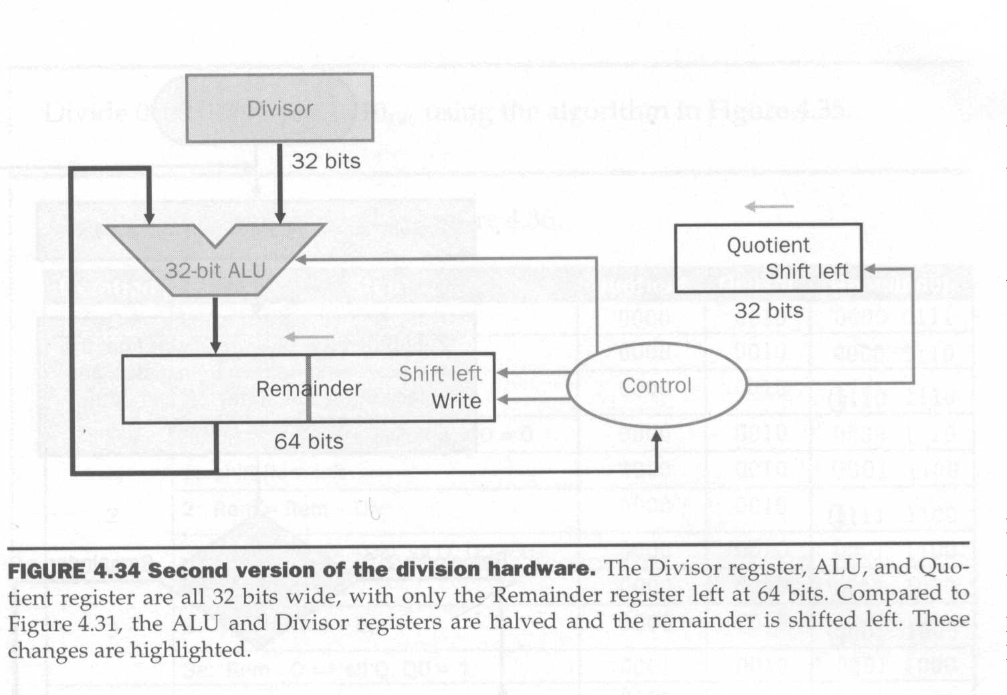

A segunda melhora proporcionada pelo hardware acima vem do fato de que o primeiro passo de sua operação nunca produz um 1 no quociente: como a divisão por zero não é uma operação válida, o valor inicial do divisor será sempre maior que o conteúdo da parte alta do remainder, que inicialmente é igual a zero. Através da inversão da ordem das operações para (i) deslocar o remainder e então (ii) fazer a primeira subtração, um passo do algoritmo pode ser eliminado.
A figura abaixo mostra o algoritmo implementado pelo segundo hardware de divisão.
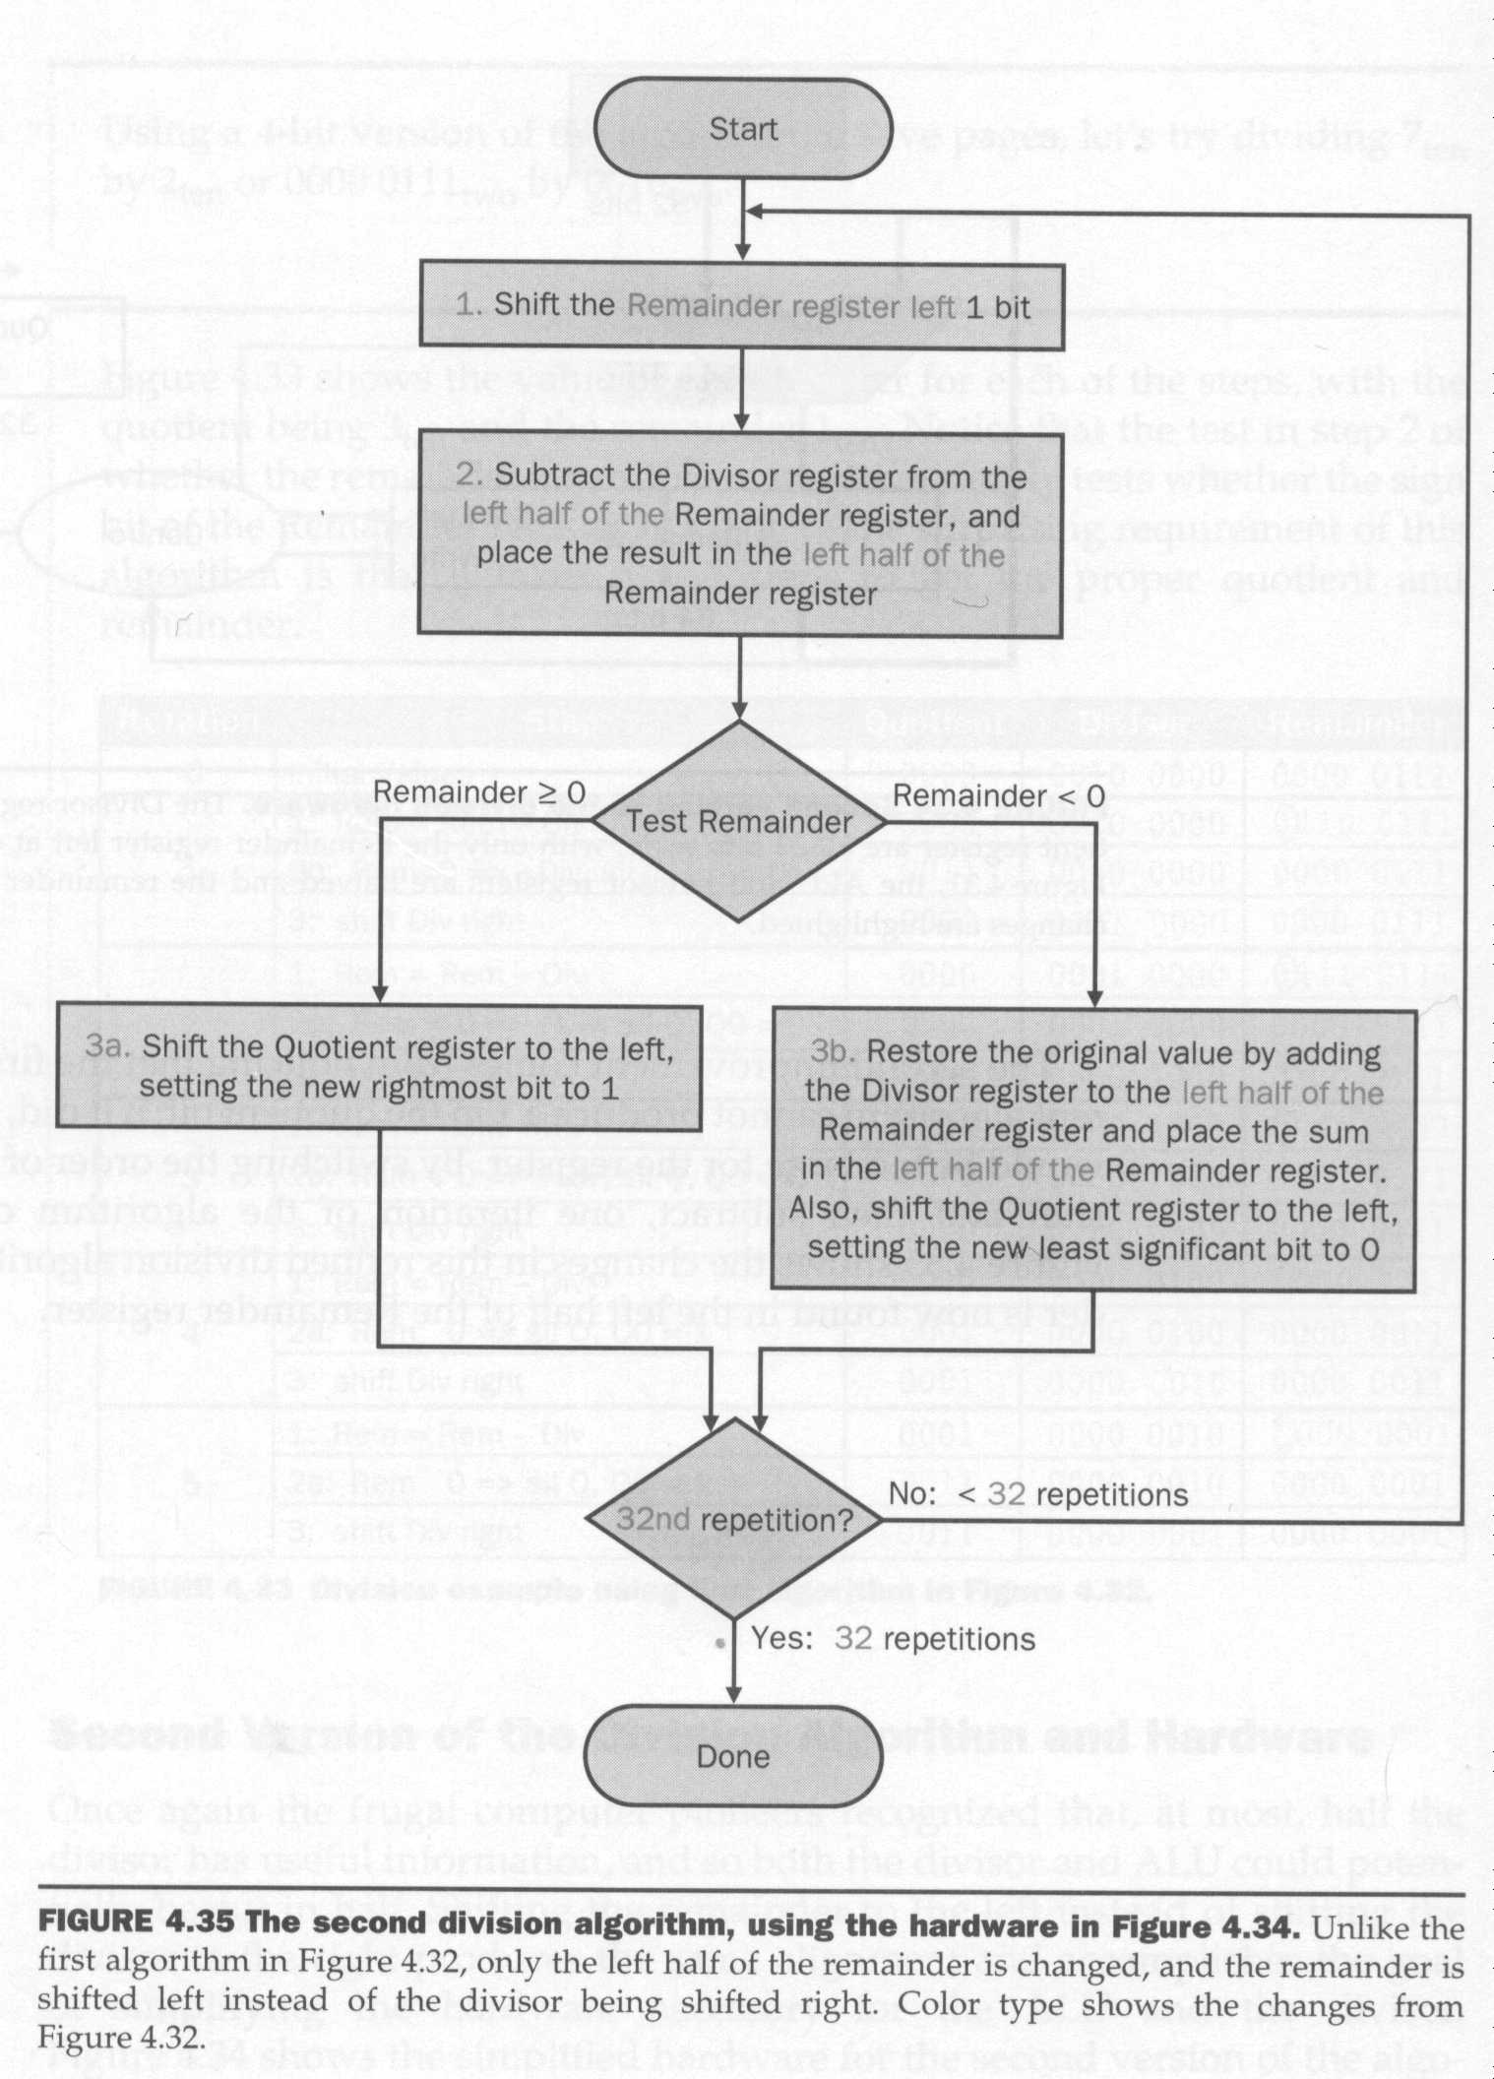
Veja agora um exemplo da operação do nosso segundo hardware de divisão inteira:
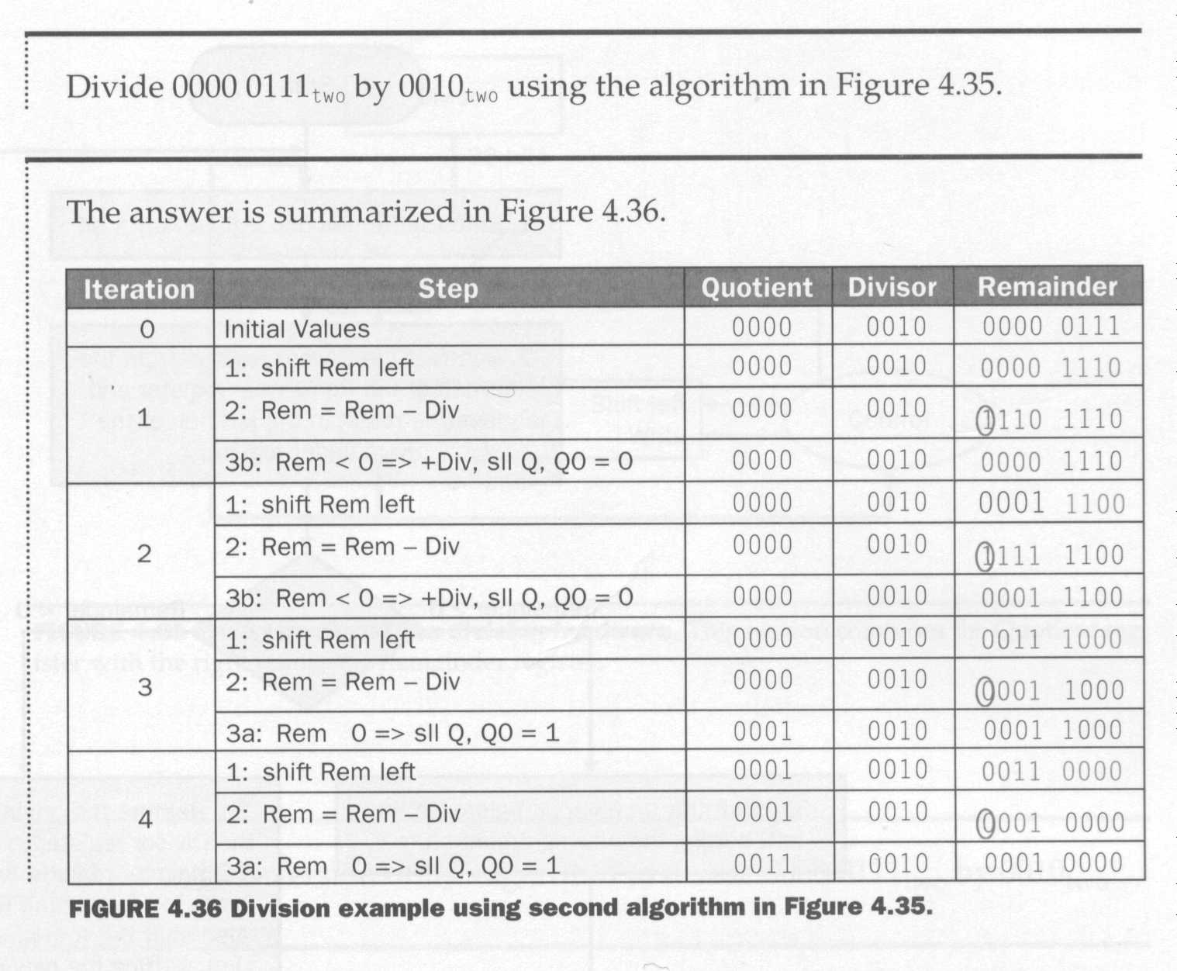

Terceiro hardware e algoritmo para a divisão
Como no caso da multiplicação, os pioneiros da computação observaram que, no último hardware apresentado, a metade dos bits do registrador remainder era jogada fora no processo de divisão, ao mesmo tempo em que um número igual de bits era jogado fora do registrador quotient. Assim, eles criaram o nosso terceiro hardware, que é como abaixo.
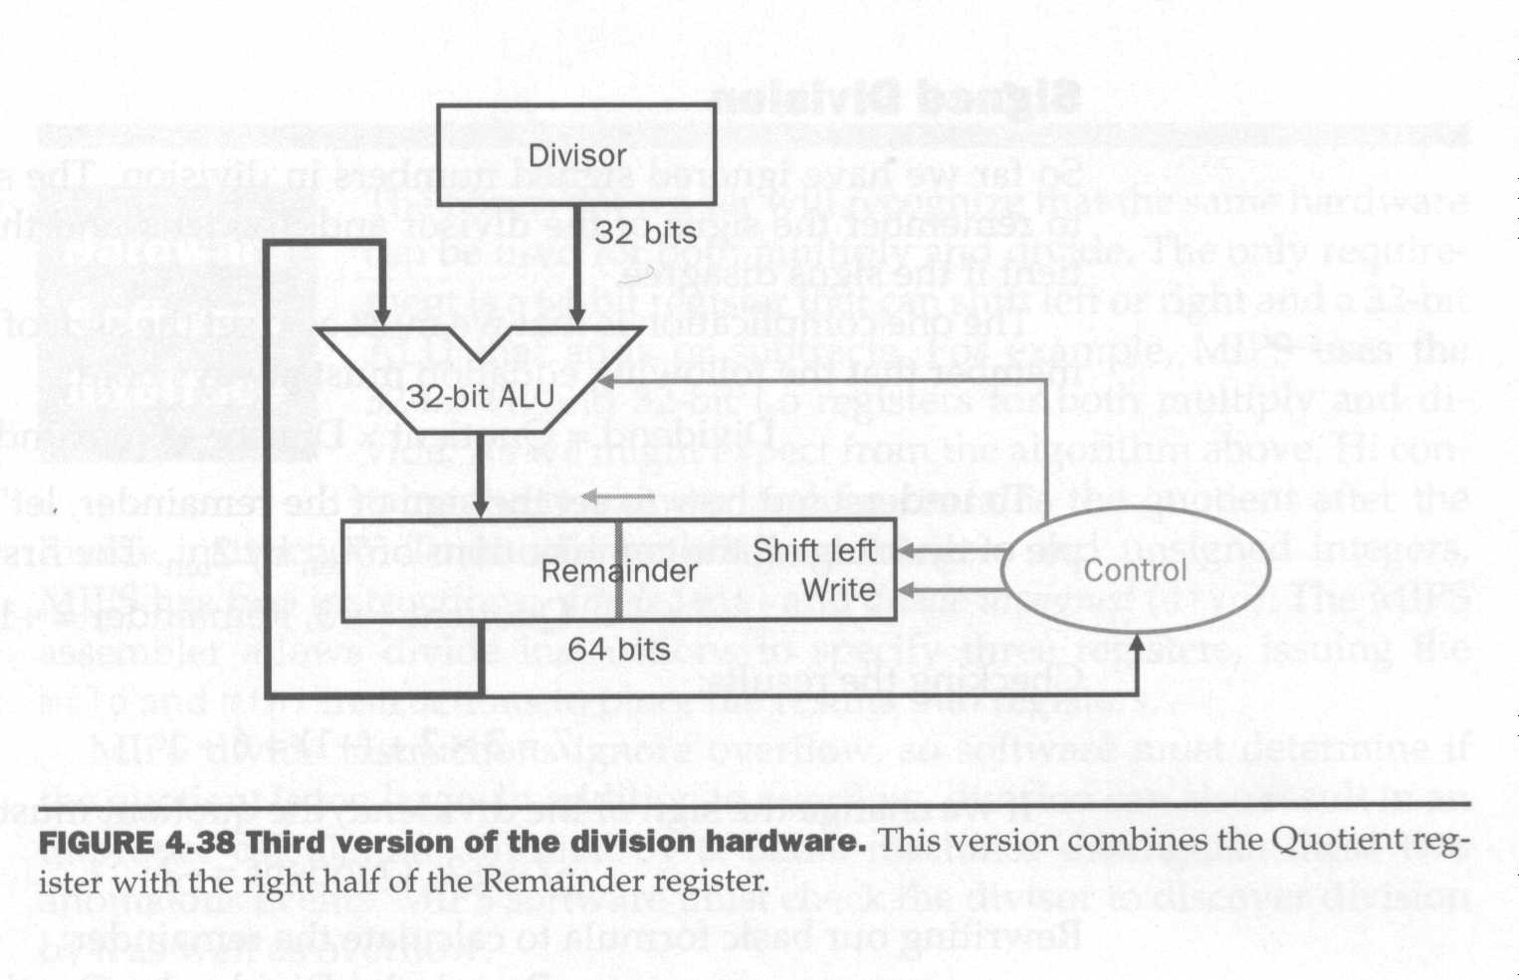
Neste hardware, os 32 bits de baixa ordem do remainder são carregados inicialmente com o valor do dividendo, ao passo que seus 32 bits de mais alta ordem são inicialmente zerados. A cada passo da divisão, um bit do quociente é inserido no registrador; o dividendo é deslocado em conjunto.

Uma conseqüência de juntar os dois registradores e usar a nova ordem das operações introduzida no algoritmo anterior é o deslocamento do resto de um passo a mais que o necessário. Para corrigir isso, no final do processo, a parte alta do registrador remainder é deslocada de um bit para a direita. O registrador remainder conterá, após a divisão, o resto na parte alta e o quociente na parte baixa.

A figura abaixo mostra o algoritmo implementado por nosso hardware final.
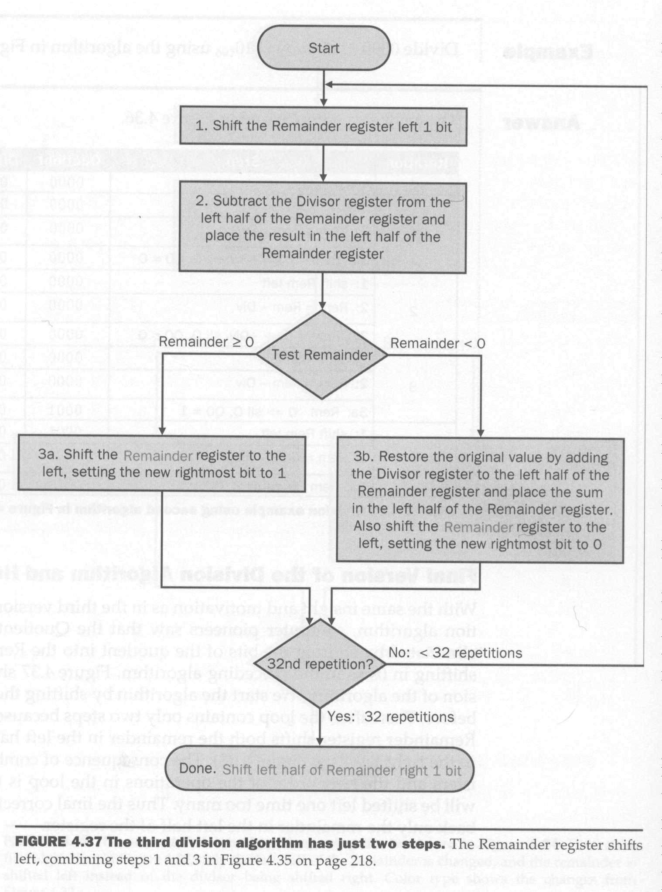
Veja abaixo um exemplo de divisão usando este último hardware/algoritmo.
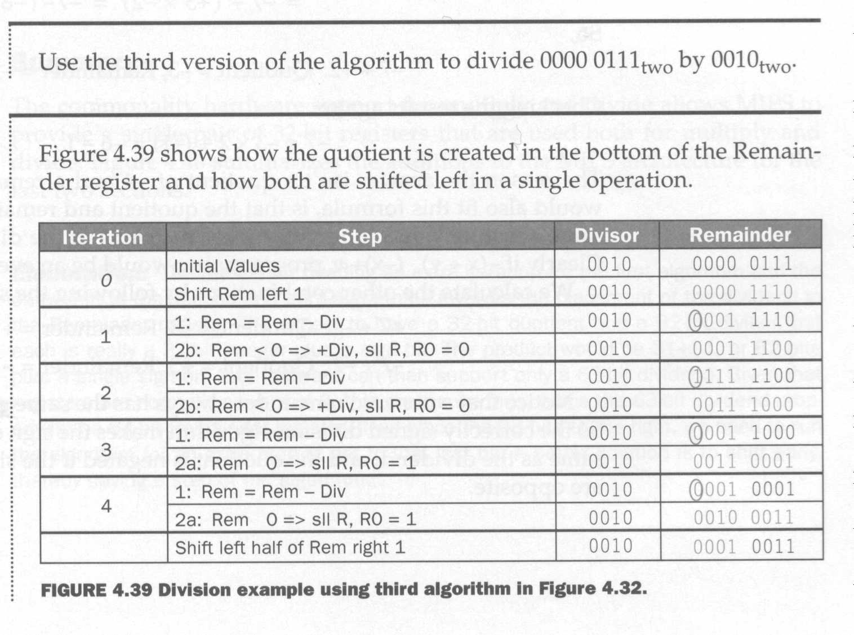
1110

Divisão com sinal
Até agora nós apenas estudamos a divisão sem sinal. A maneira mais simples de implementar a divisão com sinal é separar os bits de sinal (fazer a divisão de 31 bits, apenas) e, no final da divisão, colocar o sinal no quociente usando a regra que aprendemos no primário: o sinal da divisão é negativo quando os sinais do divisor e do dividendo são diferentes. Um complicador é que temos que colocar o sinal do resto corretamente também. Para isso podemos usar a equação:

dividendo = quociente x divisor + resto

Esta equação esta sempre correta. Experimentando com ela é possível verificar que o sinal do resto é sempre igual ao sinal do dividendo. Assim, a divisão com sinal torna o sinal do quociente negativo se os sinais do divisor e do dividendo forem diferentes e torna o sinal do resto sempre igual ao sinal do dividendo.

O mesmo hardware para a divisão pode ser usado para a multiplicação. Para isso, é necessário que o registrador de 64 bits possa ser deslocado para a direita e para a esquerda e que a ALU possa somar e subtrair. Processadores MIPS possuem, além dos 32 registradores para operações inteiras, dois registradores para apoiar a multiplicação e a divisão: Hi e Lo. A tabela a seguir mostra como usar as instruções de multiplicação, divisão e de leitura de Hi e Lo.
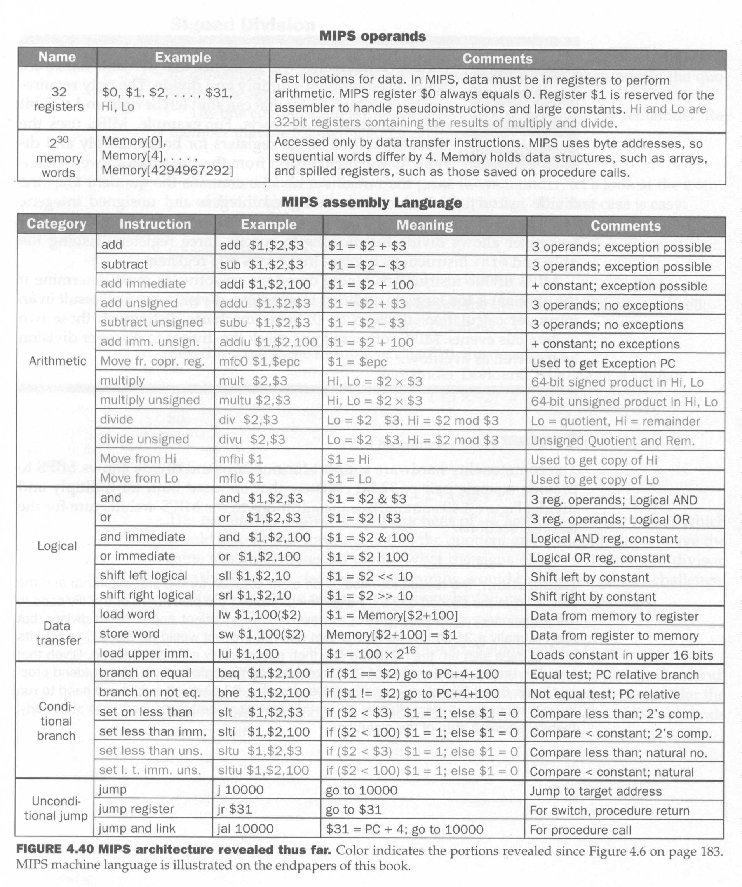
/
/
O assembler da MIPS ISA permite que se utilize pseudo-instruções para multiplicação e divisão com três operandos. Neste caso, o assembler usa as instruções mflo e mfhi para copiar os registradores Hi e Lo para os registradores apropriados.

A divisão por zero produz infinito como resultado. Esta é uma operação ilegal em qualquer computador. Muitas máquinas detectam divisão por zero em hardware, gerando uma exceção.
5.5 Números de Ponto Flutuante
Além dos números inteiros, com e sem sinal, linguagens de programação de alto-nível incluem facilidades para representar os números reais da matemática. Veja alguns exemplos de números reais:

3.141592… (pi)
2.71828… (e)
0.000000001 ou 1.0 x 10⁻⁹
3,155,760,000 ou 3.15576 x 10⁹

A notação usada nos dois últimos números acima é chamada de notação científica. Um número em notação científica com apenas um número diferente de zero à esquerda do ponto decimal é dito normalizado. Assim, 1.0 x 10⁻⁹ está normalizado, enquanto que 10 x 10⁻⁸ e 0.1 x 10⁻¹⁰ não estão.

Nós também podemos escrever números binários em notação científica:

1.0 x 2⁻¹

A aritmética computacional que suporta números binários no formato acima é conhecida como aritmética de ponto flutuante (floating point) porque ela representa números onde o ponto decimal não está fixo: nos números inteiros o ponto decimal está fixo logo após o último algarismo à direita e não há números diferentes de zero à direita do ponto.

Na linguagem C, variáveis do tipo ponto flutuante são declaradas como abaixo:

int i; /* i é uma variável do tipo inteiro */
float f; /* f é uma variável do tipo ponto flutuante */

A forma binária de números em notação científica é como abaixo:

1.xxxxxx x 2^{yyyy}

onde xxxxxx e yyyy são números binários.

Os números de ponto flutuante da MIPS ISA podem ser representados em dois formatos distintos, que são parte do IEEE 754 floating-point standard (Standard 754 do Instituto dos Engenheiros Eletricistas e Eletrônicos dos Estados Unidos):

O bit S é o sinal, o campo exponent é o expoente e mantissa são os bits de mantissa, ou bits significantes do número.

Em precisão simples podemos representar números na faixa que vai de (na base 10) 2.0 x 10³⁸ a 2.0 x 10⁻³⁸, enquanto que, em precisão dupla, podemos representar números na faixa que vai de (na base 10) 2.0 x 10³⁰⁸ a 2.0 x 10⁻³⁰⁸, aproximadamente.

É possível que ocorra um overflow como resultado de uma operação de ponto flutuante. Um overflow em ponto flutuante ocorre quando o número de bits do expoente do resultado é maior que o número de bits possível no formato em que a operação é realizada (precisão simples ou dupla).

Em certos casos, o resultado de uma operação pode ser um número pequeno demais para ser representado (o número de bits do expoente negativo é grande demais). Este evento é conhecido como underflow.

Para comprimir mais bits na parte significante dos números de ponto flutuante, o padrão IEEE 754 torna implícito o 1 antes do ponto dos números binários normalizados.

Assim, o campo significand dos números de precisão simples tem, na verdade, 24 bits, enquanto que o dos números de precisão dupla tem 53 bits.

Uma vez que o número zero não tem um 1 antes do ponto, ele é representado com o expoente reservado, zero (ver mais detalhes abaixo).

Se numerarmos os bits do significand da esquerda para direita como s1, s2, …, os números restantes são representados como abaixo:

(-1)^{S} x (1 + (s1 x 2⁻¹) + (s2 x 2⁻²) + (s3 x 2⁻³) + …) x 2E

Os projetistas do padrão IEEE 754 queriam, também, que números na representação ponto flutuante pudessem ser facilmente manipulados por operações inteiras.

Por isso que o bit de sinal é o bit de mais alta ordem, o que permite fazer o teste de maior ou menor que zero facilmente, usando as mesmas instruções para este teste em inteiros.

O teste de zero é igual para números inteiros e de ponto flutuante, já que o zero tem a mesma representação para os dois tipos de número.

Colocar o expoente antes do significante simplifica a ordenação de números de ponto flutuante, já que números normalizados com expoentes maiores aparentam de fato ser maiores se são lidos como inteiros e tem o mesmo sinal.

Números com expoentes negativos não poderiam ser ordenados como inteiros se o padrão IEEE 754 usasse a mesma notação que aprendemos para números negativos para representar expoentes negativos.

A notação mais desejável, neste caso, representaria o expoente mais negativo como 000…00 e o expoente mais positivo como 111…11. Uma notação deste tipo é chamada de biased notation (notação deslocada).

O IEEE 754 usa um deslocamento de 127 para precisão simples. Assim,
–1 é representado pelo padrão de bits –1+127, ou 126 = 0111 1110, e +1 é representado por 1+127, ou 128 = 1000 0000.

Isso significa que, segundo o IEEE 754, devemos aplicar a formula abaixo para saber o valor de um número expresso no formato de ponto flutuante:

(-1)^{S} x (1 + significand) x 2^{(exponent – bias)}

O valor do deslocamento (bias) para o expoente na precisão simples é igual a 127 e para o expoente na precisão dupla é igual a 1023.

Como mencionado anteriormente o expoente igual a zero é usado para representar o zero.

Na verdade, combinações de valores reservados do expoente com valores específicos da mantissa são usadas para representar também o overflow, o underflow, +∞, -∞ e NaN (Not a Number).

Existem três tipos de operações que podem retornar NaN:

- Operações que produzem um número indeterminado:
  - As divisões 0/0 e ± ∞ / ± ∞
  - As multiplicações 0 × ± ∞ e ± ∞ × 0
  - As adições ∞ + (- ∞), (​​- ∞) + ∞ e subtrações equivalentes
  - O padrão IEEE 754 define funções específicas para calcular potências:
    - A função powr define 0⁰, 1∞ e ∞⁰ como NaN.
    - Mas note que as funções pow e pown definem as três formas acima como 1.0.
- Operações reais com resultados complexos, por exemplo:
  - A raiz quadrada de um número negativo.
  - O logaritmo de um número negativo
  - O arco seno ou coseno de um número que é menor do que -1 ou maior do que 1.
- Operações com um NaN como pelo menos um de seus operandos.

Codificações de valores especiais no padrão IEEE 754:

Exercício: Mostre a representação binária, no padrão IEEE 754, do número –0.75 em precisão simples e dupla.

Resposta:
Precisão simples
31 | 30 | 29 | 28 | 27 | 26 | 25 | 24 | 23 | 22 | 21 | 20 | 19 | 18 | 17 | 16 | 15 | 14 | 13 | 12 | 11 | 10 | 9 | 8 | 7 | 6 | 5 | 4 | 3 | 2 | 1 | 0
1 | 0 | 1 | 1 | 1 | 1 | 1 | 1 | 0 | 1 | 0 | 0 | 0 | 0 | 0 | 0 | 0 | 0 | 0 | 0 | 0 | 0 | 0 | 0 | 0 | 0 | 0 | 0 | 0 | 0 | 0 | 0

Precisão dupla
31 | 30 | 29 | 28 | 27 | 26 | 25 | 24 | 23 | 22 | 21 | 20 | 19 | 18 | 17 | 16 | 15 | 14 | 13 | 12 | 11 | 10 | 9 | 8 | 7 | 6 | 5 | 4 | 3 | 2 | 1 | 0
1 | 0 | 1 | 1 | 1 | 1 | 1 | 1 | 1 | 1 | 1 | 0 | 1 | 0 | 0 | 0 | 0 | 0 | 0 | 0 | 0 | 0 | 0 | 0 | 0 | 0 | 0 | 0 | 0 | 0 | 0 | 0

31 | 30 | 29 | 28 | 27 | 26 | 25 | 24 | 23 | 22 | 21 | 20 | 19 | 18 | 17 | 16 | 15 | 14 | 13 | 12 | 11 | 10 | 9 | 8 | 7 | 6 | 5 | 4 | 3 | 2 | 1 | 0
0 | 0 | 0 | 0 | 0 | 0 | 0 | 0 | 0 | 0 | 0 | 0 | 0 | 0 | 0 | 0 | 0 | 0 | 0 | 0 | 0 | 0 | 0 | 0 | 0 | 0 | 0 | 0 | 0 | 0 | 0 | 0

